Retomada de conteúdo - Equações com ângulos

Bom dia 7º ano. Segue a atividade para a nossa videoconferência de hoje, às 11h10.

- Triângulos
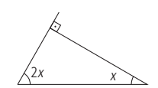
- Quadriláteros
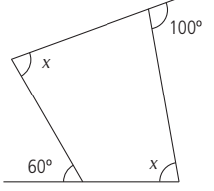
- Complementares
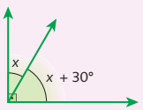
- Suplementares adjacentes
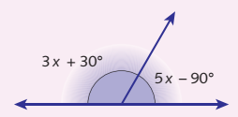

- Opostos pelo mesmo vértice
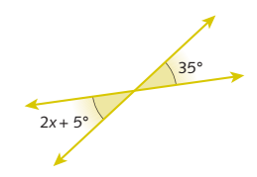

Atividades:
- Calcule os valores dos ângulos opostos:
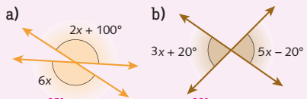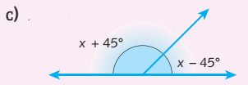

- Desafio: Com base em seus conhecimentos sobre Ângulos e Álgebra, encontre o valor de x. Apresente a resolução completa.
